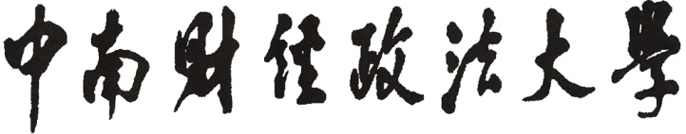 | 哲 学 院

党员证明

，男/女，身份证号 ，系中南财经政法大学哲学院 级 专业统招硕士研究生。该同志于 年 月加入中国共产党，现为中共正式/预备党员。
特此证明

中共中南财经政法大学哲学院委员会
年 月 日

